Sporočilo za javnost – za takojšnjo objavo
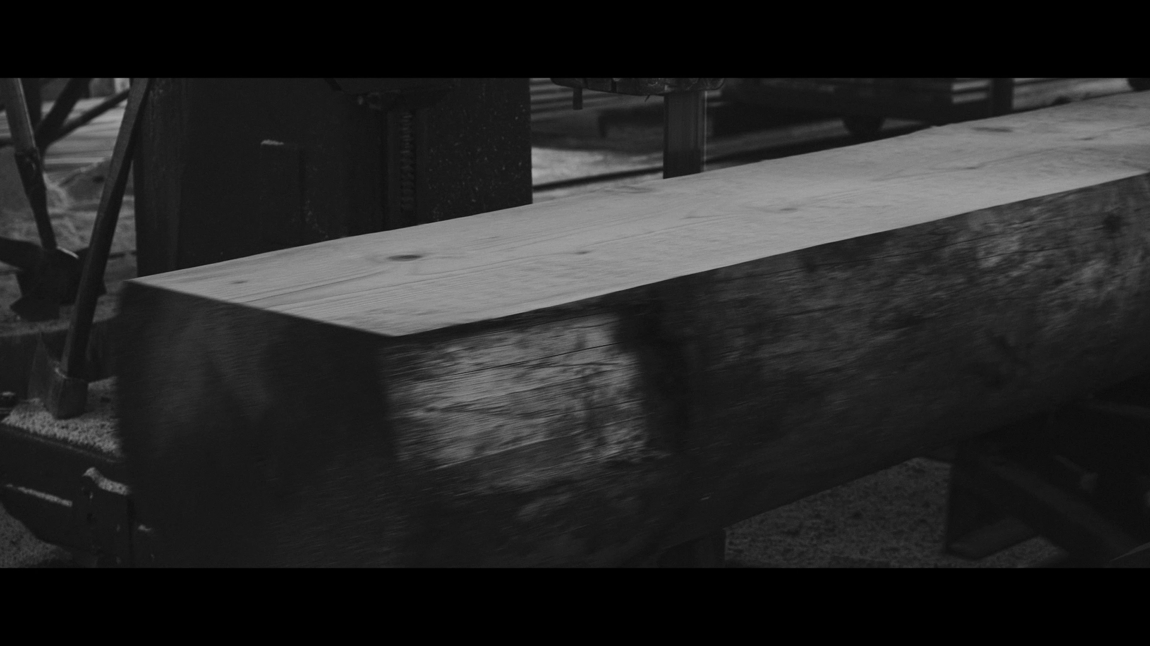

podoba iz filma Sub Persona / © PLATEAURESIDUE

Otvoritev razstave:

P L A T E AU R E S I D U E : Sub Persona

Galerija Simulaker, Vrhovčeva ulica 1, Novo mesto
Četrtek, 18. junij 2020 ob 20. uri

V Galeriji Simulaker se tokrat predstavlja umetniški dvojec P L A T E AU R E S I D U E, ki ga sestavljata umetnostna zgodovinarka Eva Pavlič Seifert ter geograf in fotograf Aljaž Celarc. Za njuno delo je značilna raziskovalna umetniška praksa, ki obravnava teme, kot sta pokrajinska ekologija ter odnos med človekom in naravnim okoljem. Osrednje gonilo tandema je iskanje novih načinov ozaveščanja javnosti o okoljskih problemih. V njunih preteklih delih – Ex Topia (2017) in Alma Mater (2018) – sta avtorja obravnavala pojav izginjanja triglavskega ledenika in pojav izginjanja ledu iz podzemnih jam. Z njunim zadnjim projektom Sub Persona (2019) pa je v osrednjem fokusu gozd. Kot pove Aljaž Celarc, predstavlja gozd logično nadaljevanje njunih dosedanjih raziskav na temo odnosa človeka in okolja, saj je prav gozd izjemno pomemben naravni ekosistem. Tu je potrebno poudariti, da zaradi vplivov človeka o gozdu ne moremo govoriti kot izključno naravnem pojavu. Umetnik izpostavi tudi, da jima je tema gozda blizu tako čustveno kot nazorsko, zato tudi živita v njegovi neposredni bližini.

Ob vstopu v Galerijo nas pogled pelje naravnost proti sredini prostora, kjer lebdi črn geometrični objekt obdan z bio materialom. Na sprednjo ploskev lebdečega kubusa je projiciran 20 minut trajajoč film z naslovom Sub Persona. Gre za ambientalno instalacijo, katere namen je, da potencira gledalčevo izkušnjo. Umetnica Eva Pavlič Seifert izpostavi, da prav z ureditvijo intimnega prostora vzpostavita estetsko atmosfero, ki gledalca posrka vase na način stimulacije različnih čutov. Dvojec namreč instalacije ne razume zgolj kot podporni element, temveč ravno obratno, kot integralni del projekcije. Zavedata se namreč, da je gledalec čuteče bitje, odzivno na različne dražljaje oziroma stimule.

Forma kratkega filma nas preseneti. Kljub temu, da prikazuje gozd, za katerega je značilen širok spekter zelenih in rjavih barv, je prav barva ta, ki gibljivim slikam umanjka. Desaturirane črno-bele podobe gledalcu vzbudijo občutek alienacije. Gozdni prizori, ki jih pogosto jemljemo kot samoumevne, postanejo odtujeni in ponudi se možnost svežega pogleda na nekaj, kar že dolgo poznamo.

Naracija filma sestoji iz 6 dejanj (naivnost, izvor, upor, odgovornost, prepletenost, spoznanje), ki v časovnem sosledju postopoma izrišejo pomembnost gozda v najširšem kontekstu. Z drevjem strnjeno porasli svet opravlja številne ekosistemske, ekonomske, rekreativne in kulturne naloge, ki bistveno prispevajo h kvaliteti življenja. Čez posamezne prizore filma nas peljejo trije pogledi posameznikov, ki so tako ali drugače v neposrednem stiku z gozdom. Posebni izkušnji prispeva tudi zvok, ki ga je oblikoval Domen Učakar (Lifecutter) z uporabo različnih kitarskih efektov in sintetizatorjev zvoka.
Iz umetniške izjave tandema lahko izpostavimo, da sta od človekove naselitve do danes izraba virov in krčenje povzročili zmanjšanje obsega, kakovosti in delovanja samoregulativnih mehanizmov gozdnega ekosistema. V tem oziru projekt Sub Persona naslavlja skupno odgovornost vseh ljudi, da s sodobnimi metodami raziskujemo prepletenost gozdnih ekosistemov in oblikujemo sonaravne metode upravljanja, ki upoštevajo hkratnost vseh ključnih funkcij gozda.

P L A T E AU R E S I D U E (slo. OstanekPlanote) je namišljena identiteta nagrajenega dvojca Aljaža Celarca (dipl. geograf in mag. fotografije) in Eve Pavlič Seifert (dipl. umetn. zgod. in mag. vizualne kulture). V delih se ukvarjata s pokrajinsko ekologijo in novimi mediji ter iščeta nove načine ozaveščanja javnosti. Izhodišče njune umetniške produkcije predstavljajo video instalacije. V svojih delih dajeta glas udeležencem in sodelavcem projektov, naravnim oblikam, kot so skale, zrak, organizmi in drugi skupki snovi, ki jih reorganizirata v nove nenavadne oblike ter novomedijske sisteme. Umetniški tandem živi in deluje v Novem Kotu, v zaledju gozdov Goteniške gore in Snežnika.

Razstava bo na ogled od 18. junija do 11. julija.

Pokrovitelj otvoritve razstave: Fink & Situla
___
Kurator razstave: Adrijan Praznik
Režija in produkcija: P L A T E AU R E S I D U E
Koprodukcija: Galerija Simulaker / Zavod LokalPatriot
Glasba: LIFECUTTER
Zvočna obdelava: Simon Kavšek
Podpora: Mestna občina Ljubljana, Zavod Projekt Atol, Slovenski državni gozdovi, d.o.o.

www.lokalpatriot.si // www.simulaker.si // www.kons-platforma.org

